Virus rjave grbančavosti plodov paradižnika
(tomato brown rugose fruit virus; ToBRFV)

Status: Virus rjave grbančavosti plodov paradižnika je nov nevaren virus, ki ogroža pridelavo paradižnika in paprike. Zaradi nevarnosti vnosa in širjenja virusa so za celotno EU predpisani nujni ukrepi, ki jih določa Izvedbeni sklep Komisije (EU) 2019/1615. Virus je uvrščen tudi na EPPO opozorilni seznam.
Geografska razširjenost: Prvič je bil odkrit v pridelavi paradižnika v Izraelu leta 2014, kasneje pa tudi potrjen na Kitajskem, v ZDA (izkoreninjen), Mehiki, Jordaniji, Turčiji in Veliki Britaniji. V EU potrjen v Nemčiji (izkoreninjen), Italiji, Grčiji, Španiji, na Nizozemskem in v Franciji. Virus pri nas do sedaj ni bil najden.
Gostiteljske rastline: Najpomembnejši gostiteljski rastlini virusa sta paradižnik in paprika. Okuži lahko tudi različne plevelne vrste, ki pogosto ne kažejo nobenih znamenj okužbe in zato lahko predstavljajo vir za nove okužbe.
Opis in biologija: ToBRFV spada v rod Tobamovirus. Tobamovirusi lahko preživijo več mesecev na rastlinskih ostankih, na kompostu, v zemlji, na orodju, embalaži, obleki ali na ogrodju okuženih rastlinjakov. Za nekatere tobamoviruse je dokazano, da je lahko vir okužb tudi kontaminirana voda, ki se uporablja za namakanje.
Znamenja okužb: Na okuženih rastlinah se običajno pojavi kloroza, mozaik in pegavost listov. Plodovi lahko neenakomerno zorijo, so deformirani, drobnejši, na njih se pogosto pojavijo rjave ali rumene pege ter grbančavost. Na cvetovih, pecljih in steblu se lahko pojavijo nekroze. Znamenja okužb so odvisna od sorte paradižnika/paprike ali rastnih pogojev.
Za nedvoumno potrditev morebitne prisotnosti virusa je nujna laboratorijska analiza.
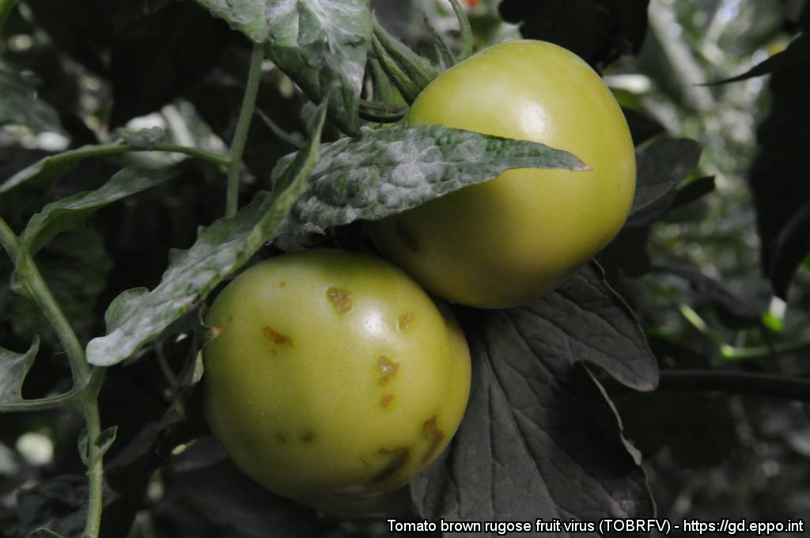
Slika 1: Rjave lise na plodovih paradižnika, okuženega s ToBRFV.

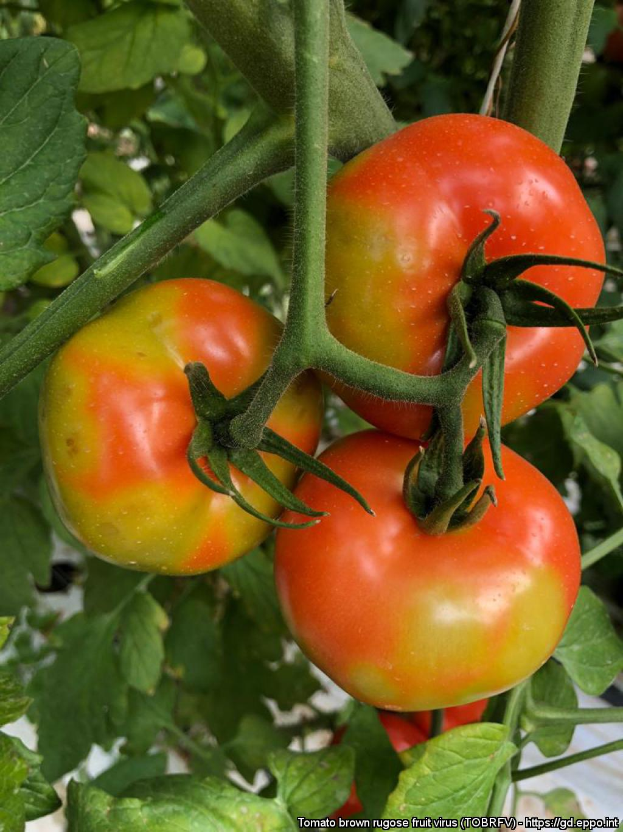
Slika 2: Rumene in rjave lise na zrelih plodovih okuženega paradižnika.

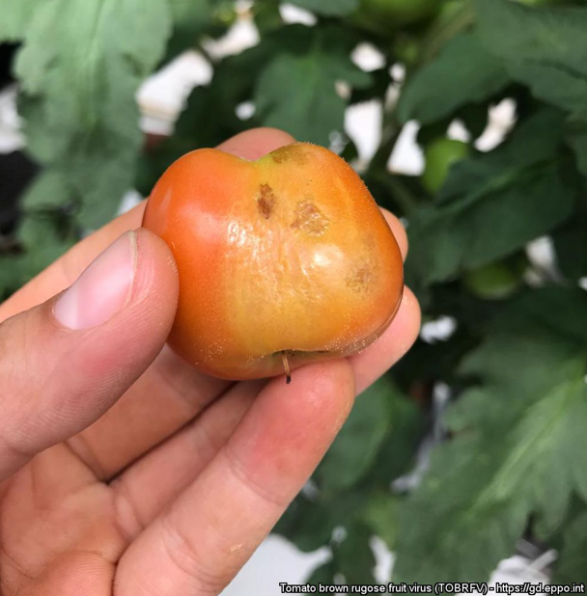
Slika 3: Lisavost in grbančavost plodov okuženega paradižnika.
Gospodarska škoda: Virus se v nasadih lahko zelo hitro razširi, ob močni okužbi je lahko prizadet celoten pridelek, saj plodovi niso primerni za trženje.
Poti prenosa: ToBRFV se prenaša z vsemi deli rastlin, vključno s plodovi in semenom. Rastline so lahko prikrito okužene in še ne kažejo znakov okužbe. Znotraj nasada se prenaša z orodjem, embalažo, rokami, obleko ali kontakti med rastlinami. Lahko ga prenašajo tudi čebele ali čmrlji pri opraševanju.
Fitosanitarni ukrepi: Na ravni EU so predpisane posebne zahteve za uvoz in trženje semena in sadik paradižnika ter paprike. Seme mora pred uvozom v EU oziroma pred trženjem znotraj EU izhajati iz območij, kjer je virus odsoten ali pa seme testirano. Sadike morajo biti vzgojene iz semena, ki izpolnjuje prej navedene pogoje in morajo biti pred trženjem pregledane. Vse države članice EU morajo na svojem ozemlju izvajati program preiskave za ugotavljanje morebitne navzočnosti virusa.
Izkoreninjanje te bolezni je zelo zahtevno. V okuženih rastlinjakih se uniči vse rastline. Izvesti je treba tudi stroge higienske ukrepe: čiščenje in razkuževanje opreme, orodja in rastlinjakov.
Učinkoviti preventivni ukrepi so tudi razkuževanje orodja in opreme ter obutve pred vstopom v rastlinjak, uporaba delovnih oblačil in rokavic za enkratno uporabo in odstranjevanje plevelov iz okolice. Pomembna je tudi uporaba nove embalaže.
Če sumite na okužbo takoj obvestite strokovnjake javne službe zdravstvenega varstva rastlin ali fitosanitarne inšpektorje na območnih uradih Uprave za varno hrano, veterinarstvo in varstvo rastlin.
Več informacij in kontakti:
Uprava za varno hrano, veterinarstvo in varstvo rastlin:
https://www.gov.si/teme/virus-rjave-grbancavosti-plodov-paradiznika-eng-tomato-brown-rugose-fruit-virus/
Nacionalni inštitut za biologijo: http://www.nib.si/zaznavanje-mikroorganizmov-rastlinskih-patogenov
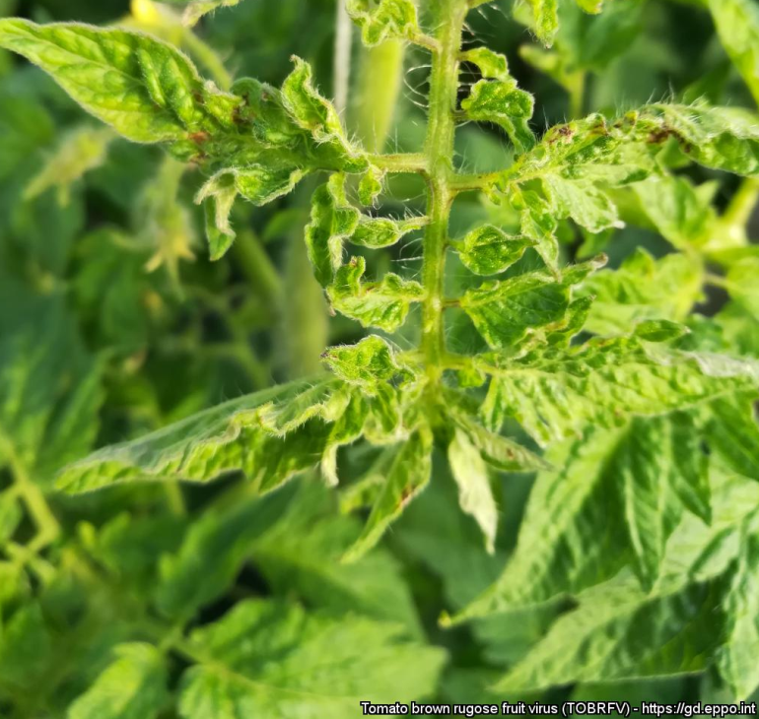
Slika 4: Prva znamenja okužbe na listih paradižnika.

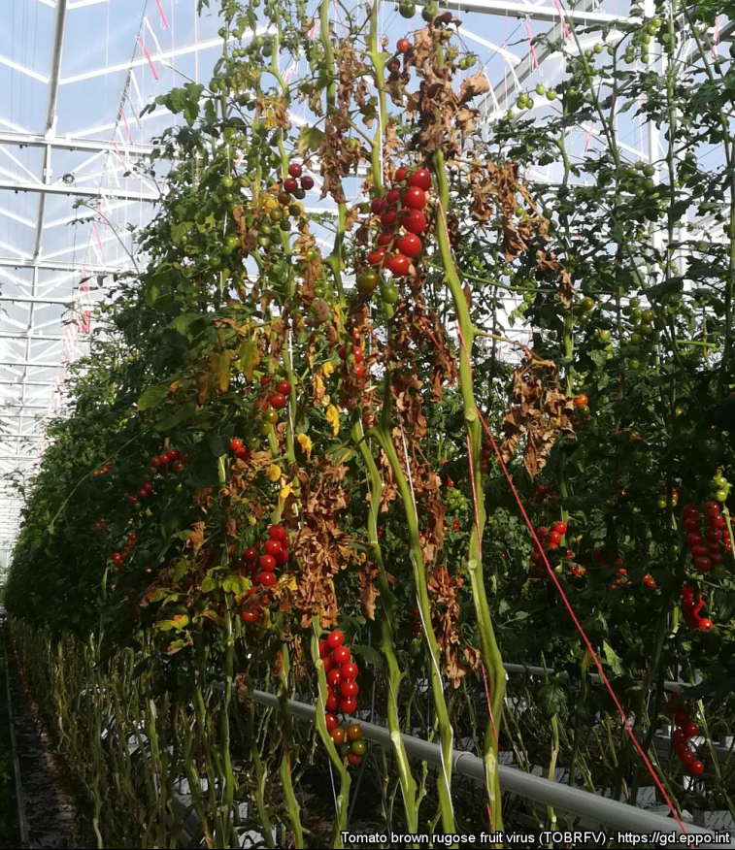
Slika 5: Venenje in propadanje okuženih rastlin.

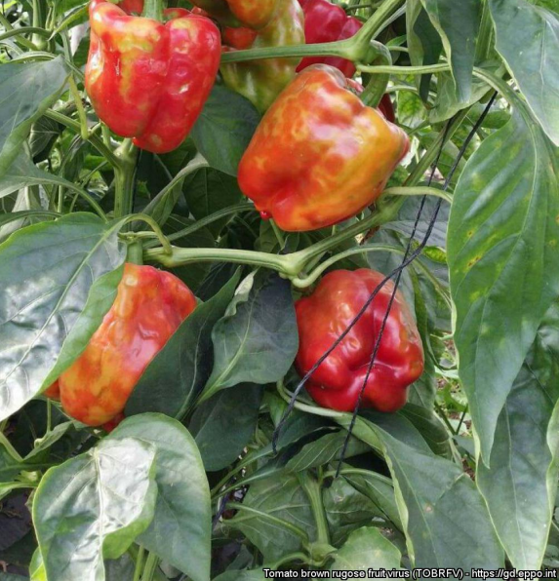
Slika 6: Rumene lise in grbančavost plodov paprike okužene s ToBRFV.

